FoodCoop Alte Eiche
Webshop - Bedienungsanleitung und Seitenübersicht
Stand: 2. September 2026

Inhaltsverzeichnis
Inhaltsverzeichnis 2
1. Überblick 3
2. Anmeldung und Registrierung 3
2.1 Anmelden 3
2.2 Registrieren 5
2.3 Passwort vergessen 7
2.4 Mein Konto 8
3. Shop-Hauptseite 9
4. Warenkorb 10
4.1 Bestellliste aus Backup wiederherstellen 10
5. Bestellübersicht 11
6. Verwaltungsbereich (Admin) 13
6.1 Admin-Passwort einrichten 13
6.2 Verwaltungsbereich gesperrt 13
6.3 Status 15
6.4 Produktkatalog je Kategorie 15
6.5 Prozentzuschläge 16
6.6 Kundenkonten 17
6.7 Admin-Passwort ändern 18
7. Ablauf einer Bestellung - Schritt für Schritt 19
Schritt 1: Artikel suchen 19
Schritt 2: Menge festlegen und in den Warenkorb legen 19
Schritt 3: Warenkorb prüfen 20
Schritt 4: Zur Bestellübersicht wechseln und Daten eingeben 20
Schritt 5: Bestellung abschließen 21

1. Überblick
Der Webshop der FoodCoop Alte Eiche läuft vollständig im Browser, ohne eigene Datenbank und ohne Server-Backend. Der Produktkatalog und die Zuschläge werden beim Aufruf der Seite aus CSV-Dateien des Hostings geladen, damit alle Mitglieder denselben Stand sehen. Kundenkonten, der Warenkorb und das Admin-Passwort werden dagegen lokal im Browser des jeweiligen Geräts gespeichert.
Dieses Dokument beschreibt in Kapitel 2 bis 6 jede Seite des Shops mit einem Screenshot, auf dem die wichtigsten Bedienelemente durchnummeriert sind, sowie einer Tabelle mit der Erklärung zu jeder Nummer. Kapitel 7 beschreibt den kompletten Ablauf einer Bestellung von der Artikelsuche bis zum Versand der Bestellung.

2. Anmeldung und Registrierung
Beim ersten Aufruf des Shops erscheint die Anmeldeseite. Neue Mitglieder registrieren sich selbst; bestehende Mitglieder melden sich mit Benutzername/E-Mail und Passwort an. Passwörter werden gesalzen gehasht gespeichert, nie im Klartext.

2.1 Anmelden
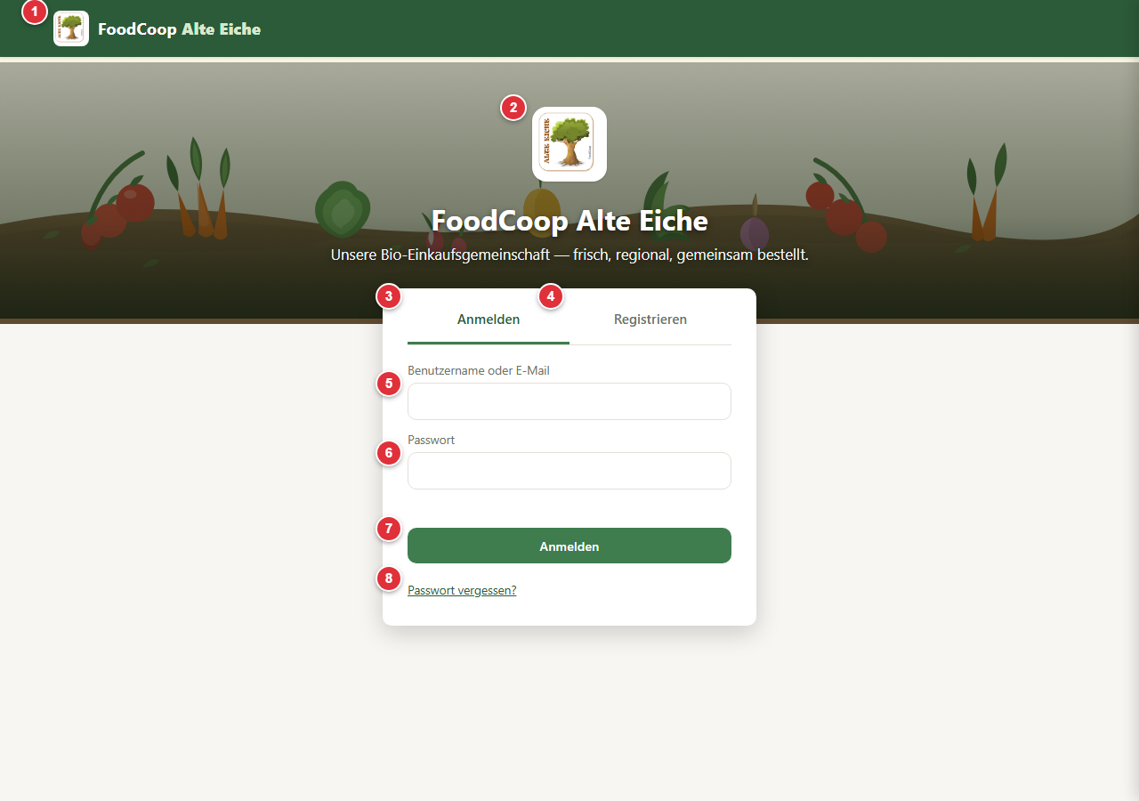
Nr. | Element
1 | Logo und Titel in der Kopfzeile.
2 | Logo im Anmeldebereich.
3 | Reiter "Anmelden" (aktiv).
4 | Reiter "Registrieren" - wechselt zum Registrierungsformular.
5 | Eingabefeld für Benutzername oder E-Mail-Adresse.
6 | Eingabefeld für das Passwort.
7 | Button "Anmelden" - meldet an, wenn Benutzername/E-Mail und Passwort übereinstimmen.
8 | Link "Passwort vergessen?" - öffnet die Passwort-Zurücksetzen-Ansicht (siehe 2.3).

2.2 Registrieren

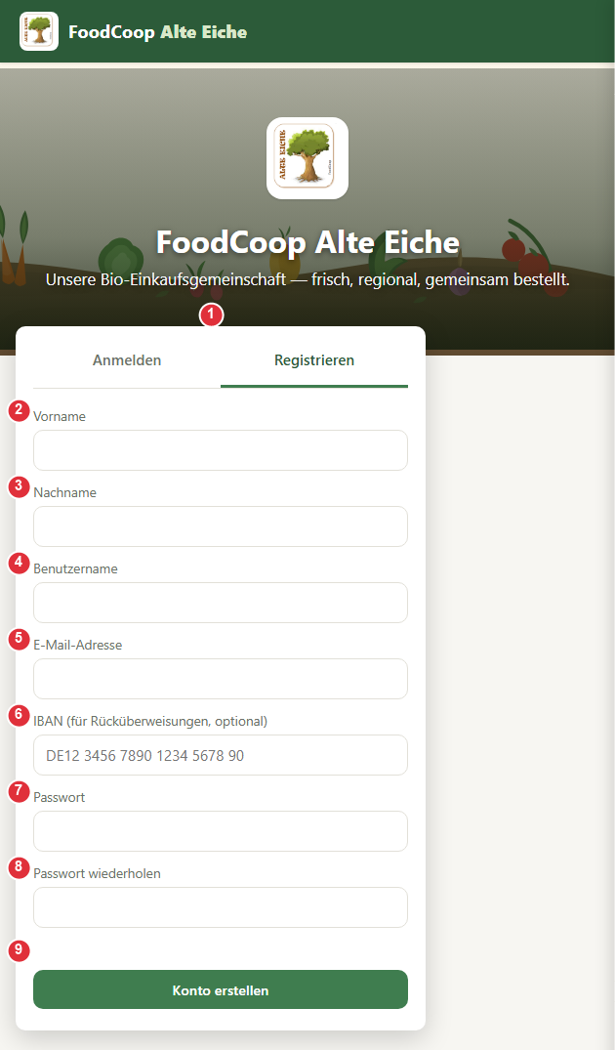
Nr. | Element
1 | Reiter "Registrieren" (aktiv).
2 | Eingabefeld Vorname.
3 | Eingabefeld Nachname.
4 | Eingabefeld Benutzername (mindestens 3 Zeichen, muss eindeutig sein).
5 | Eingabefeld E-Mail-Adresse (muss ebenfalls eindeutig sein).
6 | Eingabefeld IBAN (optional, für eventuelle Rücküberweisungen).
7 | Eingabefeld Passwort (mindestens 6 Zeichen).
8 | Eingabefeld Passwort wiederholen - muss mit dem Passwort übereinstimmen.
9 | Button "Konto erstellen" - legt das Konto an und meldet direkt an.

2.3 Passwort vergessen
Da Kundenkonten nur lokal im jeweiligen Browser gespeichert werden, kann ein vergessenes Passwort nicht von der Verwaltung zurückgesetzt werden. Stattdessen bestätigt sich das Mitglied selbst über Benutzername und die bei der Registrierung hinterlegte E-Mail-Adresse und vergibt direkt ein neues Passwort.
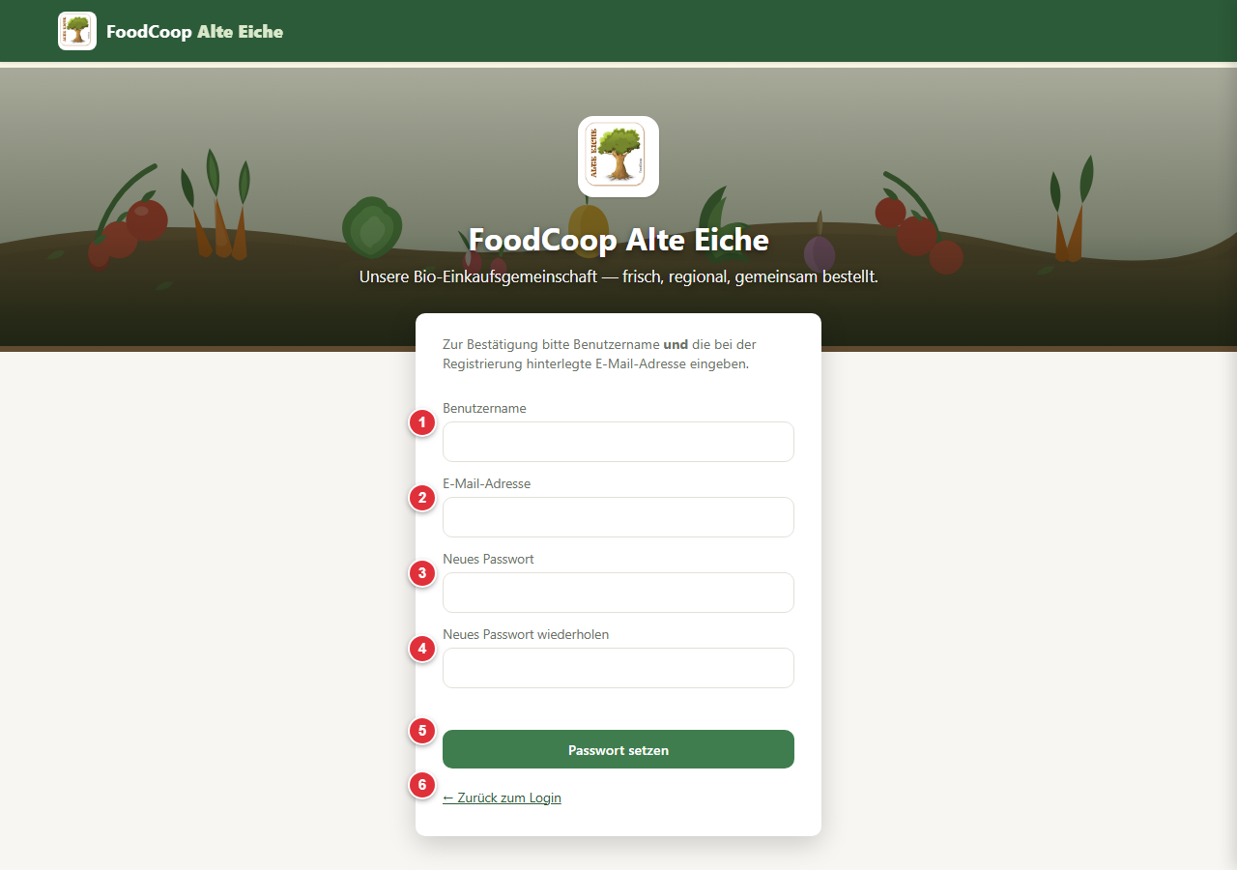
Nr. | Element
1 | Eingabefeld Benutzername des Kontos.
2 | Eingabefeld E-Mail-Adresse - muss exakt zum hinterlegten Konto passen.
3 | Eingabefeld für das neue Passwort.
4 | Eingabefeld Neues Passwort wiederholen.
5 | Button "Passwort setzen" - ändert das Passwort und meldet direkt an.
6 | Link "Zurück zum Login" - bricht ab und kehrt zur Anmeldung zurück.

2.4 Mein Konto
Unter "Mein Konto" in der Kopfzeile können angemeldete Mitglieder die bei der Registrierung hinterlegten Angaben (Vorname, Nachname, E-Mail-Adresse und IBAN) jederzeit einsehen und ändern. Diese Daten werden automatisch in die Bestellliste und die Bestell-E-Mail übernommen (siehe Kapitel 5).
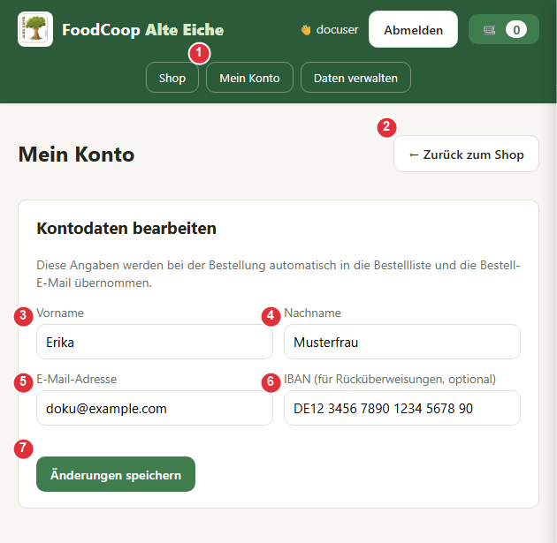
Nr. | Element
1 | Navigationspunkt "Mein Konto" in der Kopfzeile.
2 | Button "Zurück zum Shop" - kehrt zur Produktliste zurück.
3 | Eingabefeld Vorname.
4 | Eingabefeld Nachname.
5 | Eingabefeld E-Mail-Adresse (muss eindeutig sein).
6 | Eingabefeld IBAN (für Rücküberweisungen, optional).
7 | Button "Änderungen speichern" - speichert die geänderten Angaben sofort.

3. Shop-Hauptseite
Nach der Anmeldung erscheint die Shop-Hauptseite mit dem gesamten Produktkatalog. Der Hintergrund zeigt eine bunte Marktstand-Illustration; Suchleiste, Ergebnisanzeige und Produktkarten liegen als halbtransparente, gut lesbare Flächen darüber.
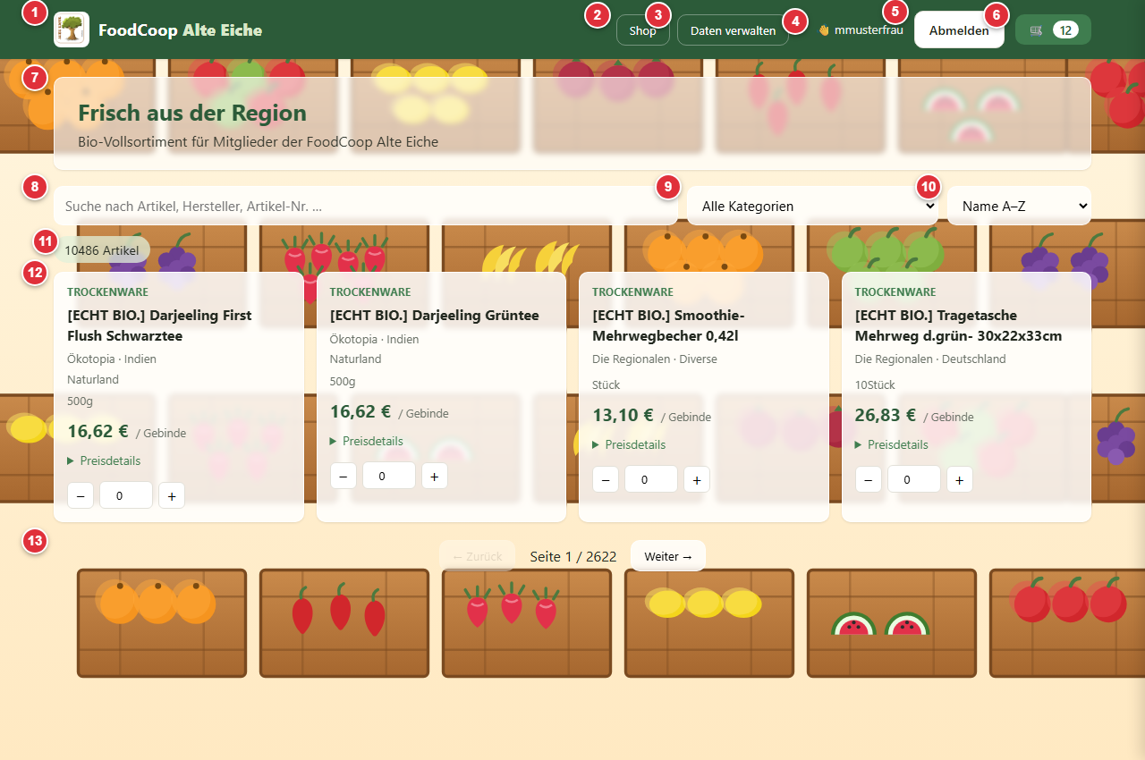
Nr. | Element
1 | Logo und Titel - Klick führt zur Shop-Hauptseite zurück.
2 | Navigationspunkt "Shop".
3 | Navigationspunkt "Daten verwalten" - öffnet den Admin-Bereich (siehe Kapitel 6).
4 | Angemeldeter Benutzername.
5 | Button "Abmelden".
6 | Warenkorb-Symbol mit der Anzahl der Artikel im Warenkorb - öffnet den Warenkorb (siehe Kapitel 4).
7 | Willkommensbereich mit Begrüßungstext.
8 | Suchfeld - durchsucht Artikelbezeichnung, Hersteller und Artikelnummer.
9 | Auswahl der Kategorie (Trockenware, Drogerie/Kosmetik/Nonfood, Getränke, Feinkost/Veganer Ersatz).
10 | Sortierung nach Name oder Preis.
11 | Anzahl der gefundenen Artikel für die aktuelle Suche/Filterung.
12 | Produktkarte mit Bezeichnung, Hersteller, Gebinde, Verkaufspreis, Grundpreis, Preisdetails und Mengenauswahl (-/+).
13 | Seitennavigation zum Blättern durch die Suchergebnisse.

Die "Preisdetails" jeder Produktkarte zeigen ausschließlich den Gesamtpreis sowie den enthaltenen MwSt.-Anteil (7% oder 19%, artikelabhängig). Der interne Zuschlag der Einkaufsgemeinschaft ist für Kunden nirgends einzeln sichtbar.

4. Warenkorb
Der Warenkorb öffnet sich als Seitenleiste von rechts, ohne die Shop-Ansicht zu verlassen.
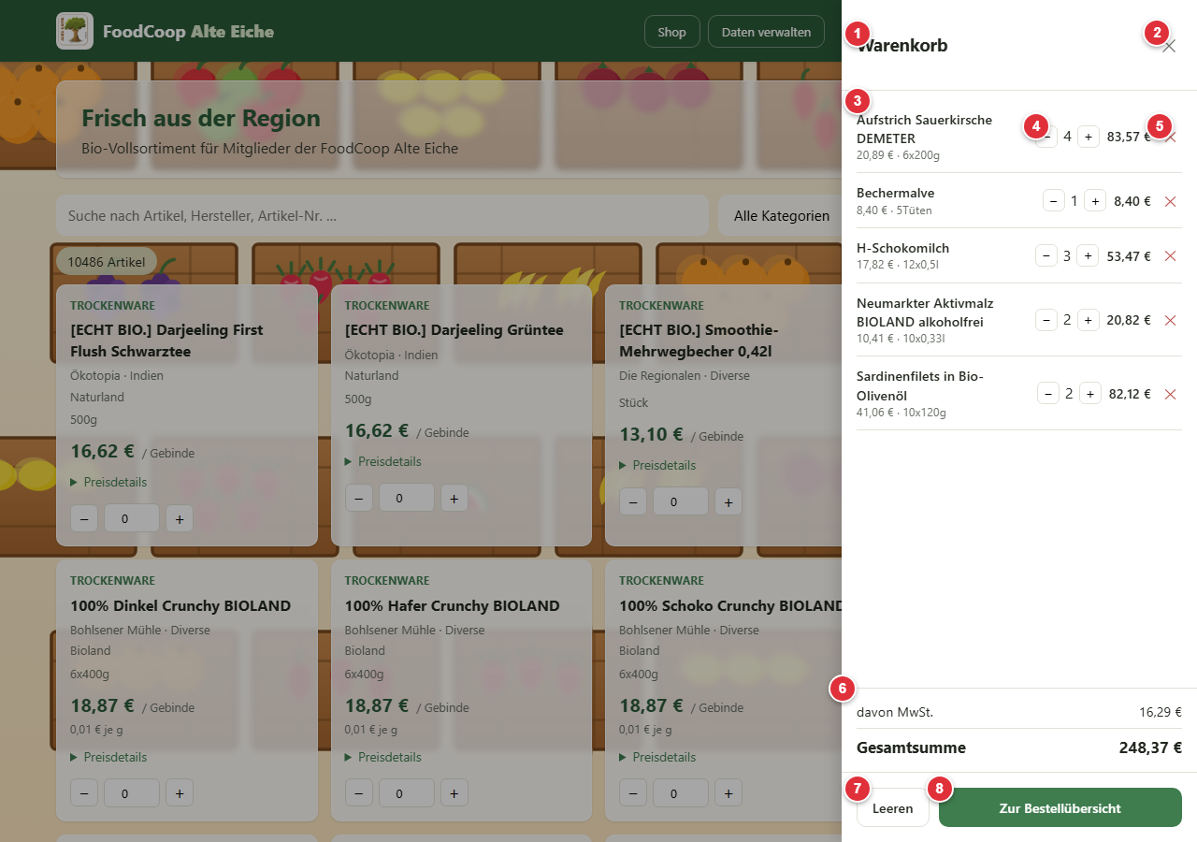
Nr. | Element
1 | Überschrift "Warenkorb".
2 | Schließen-Button - schließt die Seitenleiste, ohne den Inhalt zu verändern.
3 | Artikel-Zeile mit Bezeichnung, Einzelpreis und Gebinde.
4 | Mengensteuerung (-/Anzahl/+) für diesen Artikel.
5 | Entfernen-Button - entfernt den Artikel komplett aus dem Warenkorb.
6 | Zusammenfassung mit enthaltener MwSt. und Gesamtsumme.
7 | Button "Leeren" - entfernt alle Artikel aus dem Warenkorb (mit Sicherheitsabfrage).
8 | Button "Zur Bestellübersicht" - wechselt zur Bestellübersicht (siehe Kapitel 5).

4.1 Bestellliste aus Backup wiederherstellen
Im aufklappbaren Bereich unterhalb der Warenkorb-Buttons lässt sich eine zuvor heruntergeladene Bestellliste (CSV) oder eine einfache Liste von Artikelnummern wieder in den Warenkorb laden. Ergänzt den Warenkorb, ersetzt ihn nie -- ein bewusstes Ersetzen erreicht man selbst über "Leeren" und anschließenden Import. Preise kommen dabei immer aktuell aus dem Katalog, unabhängig davon, was im Backup stand.
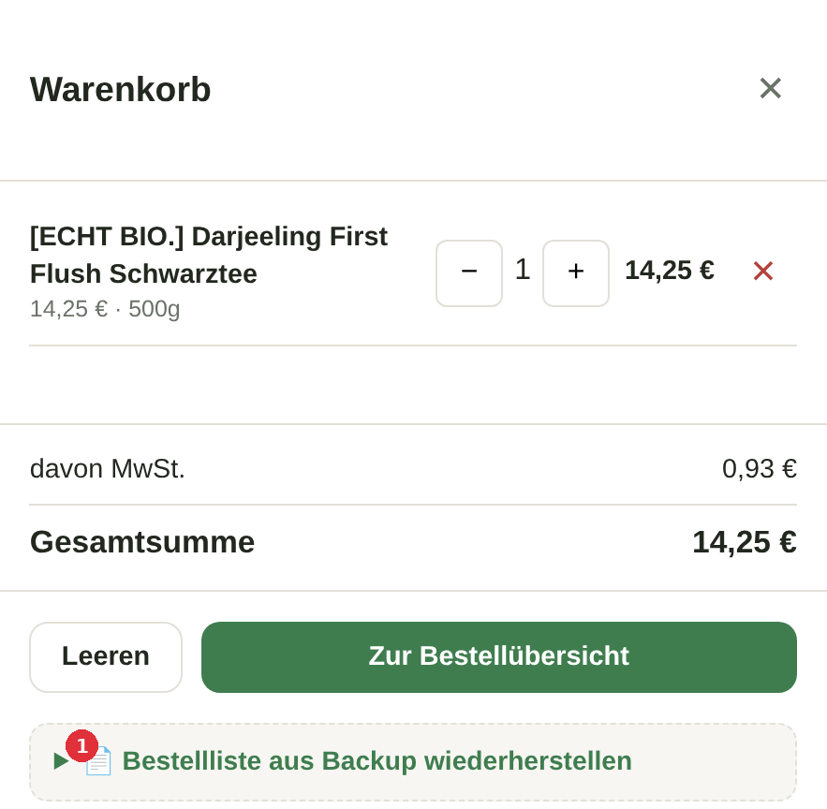
Zugeklappt: Zum Öffnen auf die Zeile "Bestellliste aus Backup wiederherstellen" tippen/klicken.
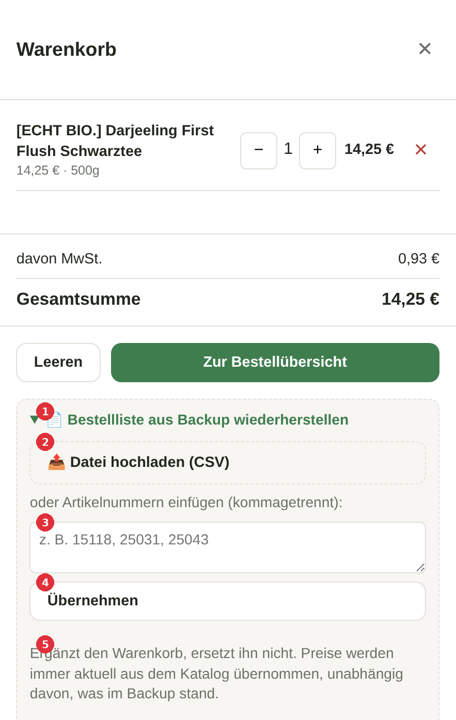
Aufgeklappter Zustand mit Datei-Upload und Textfeld.

Nr. | Element
1 | Aufklappbare Überschrift "Bestellliste aus Backup wiederherstellen" - öffnet/schließt diesen Bereich.
2 | Button "Datei hochladen (CSV)" - öffnet die Dateiauswahl des Geräts; akzeptiert die selbst exportierte Bestellliste-CSV.
3 | Textfeld für Artikelnummern - Alternative zur Datei: eine kommagetrennte Liste von Artikelnummern einfügen.
4 | Button "Übernehmen" - übernimmt die im Textfeld eingefügten Artikelnummern.
5 | Hinweistext - erklärt, dass ergänzt statt ersetzt wird und Preise immer aktuell aus dem Katalog kommen.
Anwendungsfälle:
Backup einspielen: Eine zuvor heruntergeladene Bestellliste lässt sich jederzeit wieder in den Warenkorb laden, z. B. um eine frühere Bestellung als Vorlage für eine neue zu nutzen.
Neues Gerät: Warenkorb und Kundenkonto werden nur lokal auf einem Gerät gespeichert -- die Geräte kennen sich nicht. Eine gespeicherte Bestellliste-CSV lässt sich so auf ein neues Handy oder einen neuen Rechner übertragen (Datei z. B. per E-Mail an sich selbst schicken, dann dort hochladen).
Weitergabe an andere Mitglieder: Um einem anderen Mitglied dieselben Artikel vorzuschlagen, reicht es, entweder die Bestellliste-CSV weiterzugeben oder einfach die Artikelnummern zu teilen, z. B. per Signal- oder WhatsApp-Nachricht -- die Empfängerin fügt sie dann direkt ins Textfeld ein.

5. Bestellübersicht
Die Bestellübersicht fasst alle Positionen zusammen und dient als letzter Schritt vor dem Versand der Bestellung.
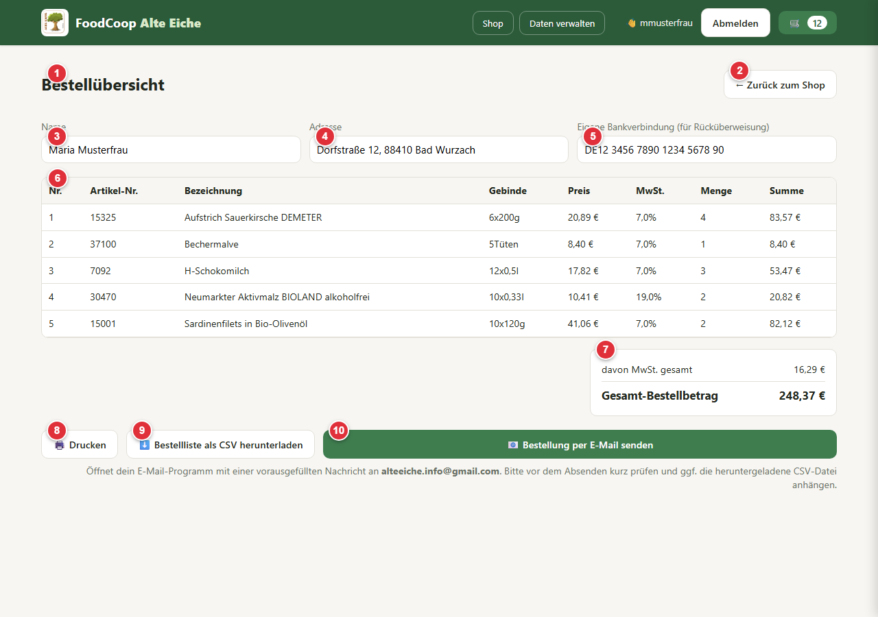
Nr. | Element
1 | Überschrift "Bestellübersicht".
2 | Button "Zurück zum Shop" - kehrt zur Produktliste zurück.
3 | Eingabefeld Name.
4 | Eingabefeld Adresse.
5 | Eingabefeld Eigene Bankverbindung (für eine eventuelle Rücküberweisung).
6 | Bestelltabelle mit Artikelnummer, Bezeichnung, Gebinde, Preis, MwSt.-Satz, Menge und Summe je Position. Haben sich Preise seit der letzten Auswahl geändert oder ist ein Artikel nicht mehr verfügbar, wird das rot markiert (alter Preis durchgestrichen bzw. ganze Zeile durchgestrichen mit dem Hinweis "nicht mehr verfügbar").
7 | Zusammenfassung mit MwSt. gesamt und Gesamt-Bestellbetrag.
8 | Button "Drucken" - öffnet den Druckdialog des Browsers.
9 | Button "Bestellliste als CSV herunterladen" - lädt eine Datei mit den im Konto hinterlegten Angaben (Vorname, Nachname, E-Mail, IBAN - siehe Kapitel 2.4), den hier eingegebenen Angaben (Name, Adresse, Bankverbindung) sowie Artikelnummer, Bezeichnung, Gebinde, Menge, Preis und Summe je Position plus Gesamt-Bestellbetrag herunter (entspricht den Angaben der E-Mail).
10 | Button "Bestellung per E-Mail senden" - öffnet das E-Mail-Programm mit einer vorausgefüllten Nachricht an alteeiche.info@gmail.com.

Name, Adresse und Bankverbindung werden lokal gespeichert und beim nächsten Besuch automatisch wieder vorausgefüllt. Vorname, Nachname, E-Mail und IBAN stammen automatisch aus dem angemeldeten Konto (siehe Kapitel 2.4 Mein Konto).
Beim Aufruf der Bestellübersicht wird der Produktkatalog automatisch neu vom Server geladen und mit dem zuvor angezeigten Stand verglichen. Das ist wichtig, wenn ein Warenkorb länger im Browser liegen bleibt (z. B. über mehrere Besuche hinweg) und sich in der Zwischenzeit Preise oder das Sortiment geändert haben. Dabei werden zwei Fälle unterschieden:
Fall | Darstellung
Preis eines Artikels hat sich geändert | Der bisherige Preis erscheint durchgestrichen, direkt daneben in Rot der neue, aktuelle Preis.
Artikel ist nicht mehr im Katalog vorhanden (z. B. aus dem Sortiment genommen) | Die komplette Zeile wird durchgestrichen und rot dargestellt, statt einer Summe erscheint der Hinweis "nicht mehr verfügbar".
In beiden Fällen erscheint zusätzlich oben in der Bestellübersicht ein rot umrandeter Hinweis-Banner, der auf die Anzahl betroffener Positionen aufmerksam macht. Das folgende Beispiel zeigt beide Fälle gleichzeitig: eine Preisänderung (zweite Zeile) sowie einen entfernten Artikel (letzte Zeile).
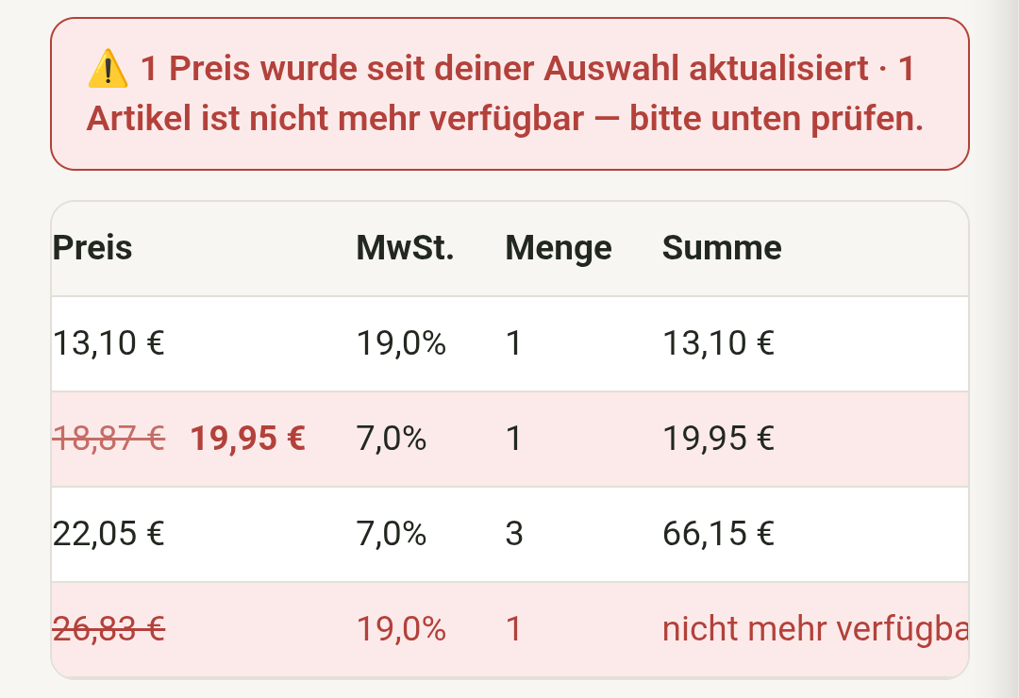
Beispiel: Hinweis-Banner sowie Preisänderung und entfernter Artikel in der Bestellübersicht.

6. Verwaltungsbereich (Admin)
Der Verwaltungsbereich ist über "Daten verwalten" in der Kopfzeile erreichbar und zusätzlich durch ein eigenes Admin-Passwort geschützt, das unabhängig von den Kundenkonten ist.

6.1 Admin-Passwort einrichten
Beim allerersten Aufruf ist noch kein Admin-Passwort vergeben; es muss einmalig festgelegt werden.
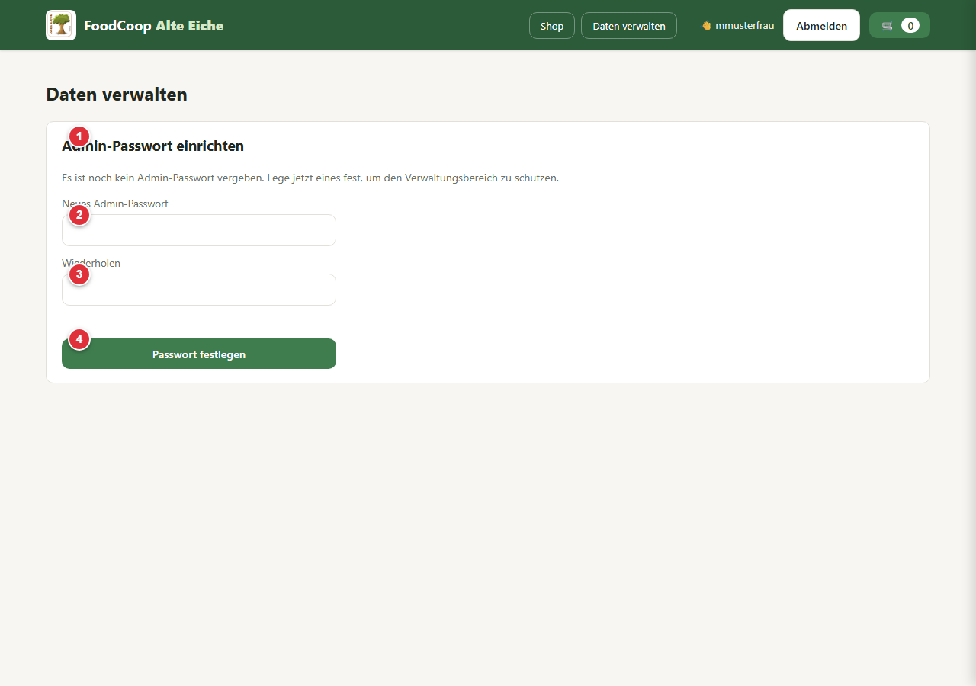
Nr. | Element
1 | Überschrift "Admin-Passwort einrichten".
2 | Eingabefeld Neues Admin-Passwort (mindestens 6 Zeichen).
3 | Eingabefeld Wiederholen.
4 | Button "Passwort festlegen" - legt das Passwort fest und schaltet die Verwaltung frei.

6.2 Verwaltungsbereich gesperrt
Ist bereits ein Admin-Passwort vergeben, muss es bei jedem neuen Besuch erneut eingegeben werden (die Entsperrung gilt nur für die aktuelle Browser-Sitzung).
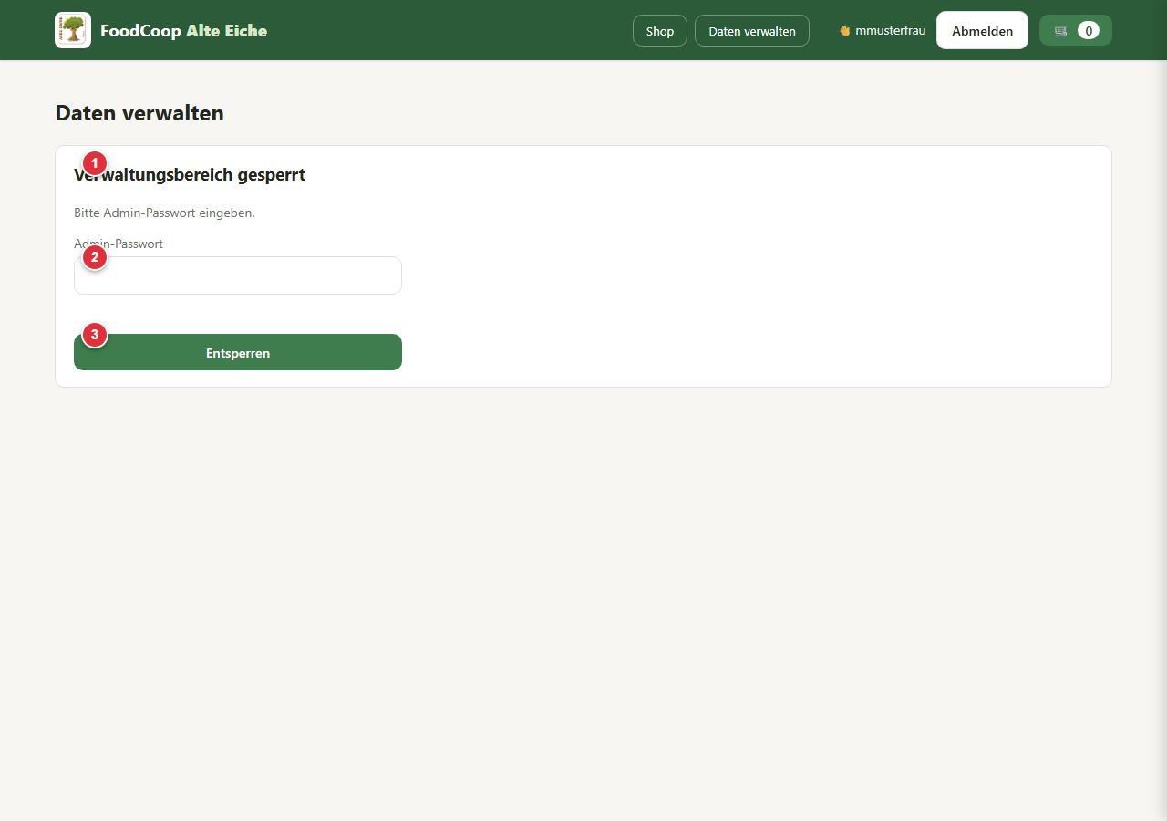
Nr. | Element
1 | Überschrift "Verwaltungsbereich gesperrt".
2 | Eingabefeld Admin-Passwort.
3 | Button "Entsperren".

6.3 Status
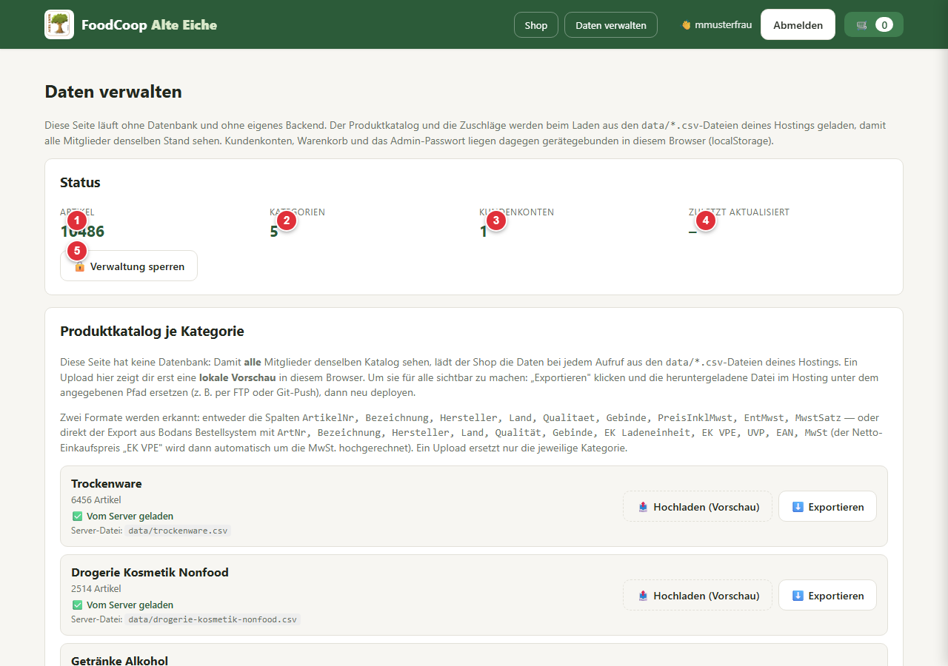
Nr. | Element
1 | Anzahl der Artikel im gesamten Produktkatalog.
2 | Anzahl der Kategorien.
3 | Anzahl der Kundenkonten, die auf diesem Gerät registriert wurden.
4 | Zeitpunkt der letzten Aktualisierung eines Katalogteils.
5 | Button "Verwaltung sperren" - sperrt den Admin-Bereich wieder sofort.

6.4 Produktkatalog je Kategorie
Für jede der 5 Kategorien gibt es eine eigene Zeile. Ein Upload zeigt zunächst nur eine lokale Vorschau im eigenen Browser; erst der Export der Datei und das Ersetzen im Hosting macht die Änderung für alle Mitglieder sichtbar.
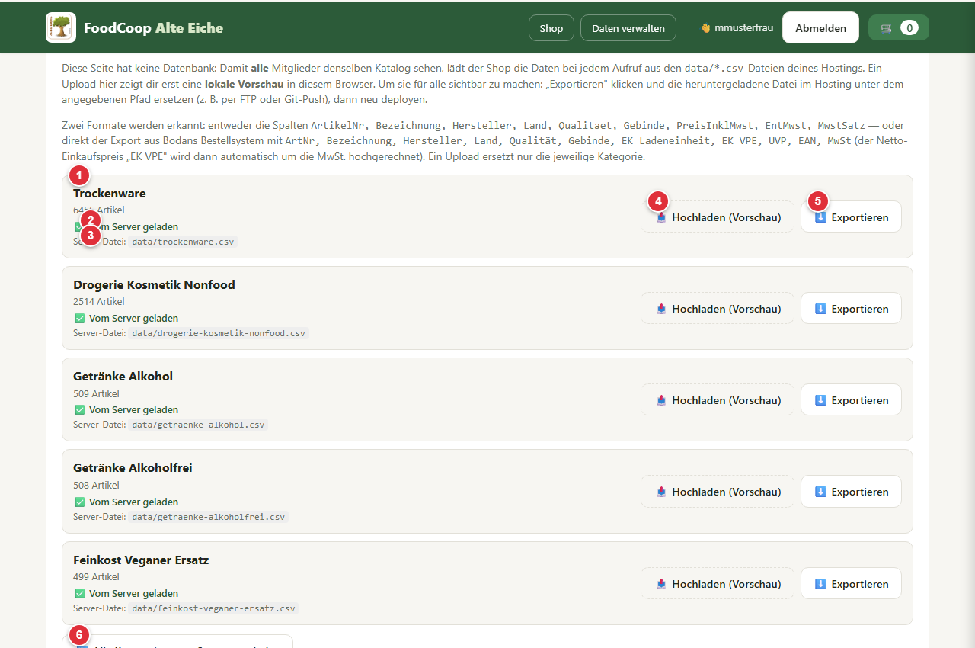
Nr. | Element
1 | Kategoriename und aktuelle Artikelanzahl.
2 | Datenquelle: "Vom Server geladen", "Nur lokale Vorschau" oder "Bodan-Originaldaten".
3 | Pfad der zugehörigen Server-Datei (data/*.csv).
4 | Button "Hochladen (Vorschau)" - lädt eine CSV-Datei hoch und ersetzt die Kategorie lokal.
5 | Button "Exportieren" - lädt die aktuellen Daten der Kategorie als CSV herunter.
6 | Button "Alle Kategorien vom Server neu laden" - verwirft lokale Vorschauen und lädt den veröffentlichten Stand.

6.5 Prozentzuschläge
Der Zuschlag der Einkaufsgemeinschaft (Rücklage, Bankkosten, Fahrtkosten usw.) wird auf den Bodan-Preis inklusive MwSt. aufgeschlagen und ergibt den Verkaufspreis. Für Kunden ist er nie einzeln sichtbar.
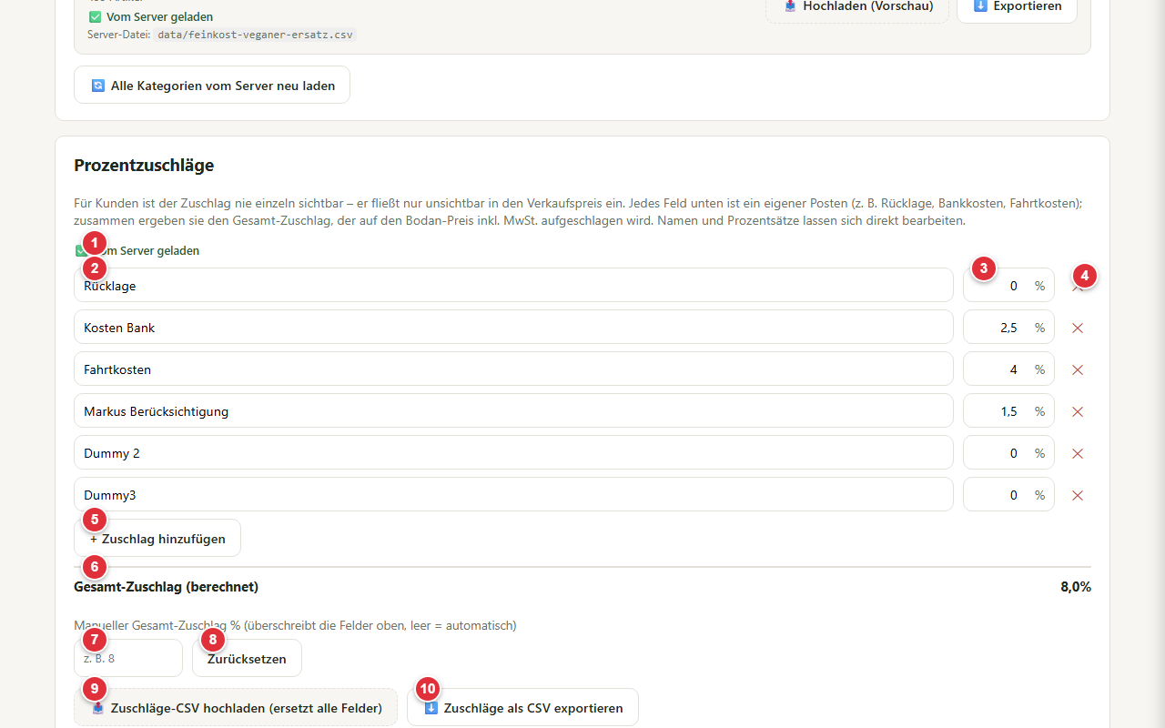
Nr. | Element
1 | Datenquelle der Zuschläge (Server, lokale Vorschau oder Standarddaten).
2 | Bezeichnung eines Zuschlagspostens - direkt bearbeitbar.
3 | Prozentsatz dieses Postens - direkt bearbeitbar.
4 | Entfernen-Button für diesen Posten.
5 | Button "+ Zuschlag hinzufügen" - legt einen neuen, leeren Posten an.
6 | Automatisch berechneter Gesamt-Zuschlag (Summe aller Posten).
7 | Manuelles Eingabefeld, um den Gesamt-Zuschlag ohne Änderung der Einzelposten zu überschreiben.
8 | Button "Zurücksetzen" - löscht die manuelle Überschreibung wieder.
9 | Button zum Hochladen einer Zuschläge-CSV (ersetzt alle Felder).
10 | Button "Zuschläge als CSV exportieren".

6.6 Kundenkonten
Da Kundenkonten nur lokal gespeichert werden, zeigt dieser Bereich ausschließlich die auf diesem Gerät registrierten Konten.
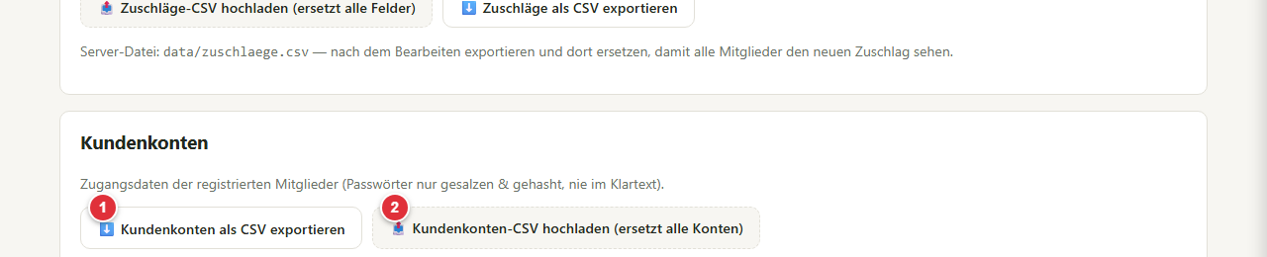
Nr. | Element
1 | Button "Kundenkonten als CSV exportieren" (Spalten: Benutzername, E-Mail, Salt, Hash, Erstellt - Passwörter nie im Klartext).
2 | Button zum Hochladen einer Kundenkonten-CSV (ersetzt alle Konten auf diesem Gerät).

6.7 Admin-Passwort ändern
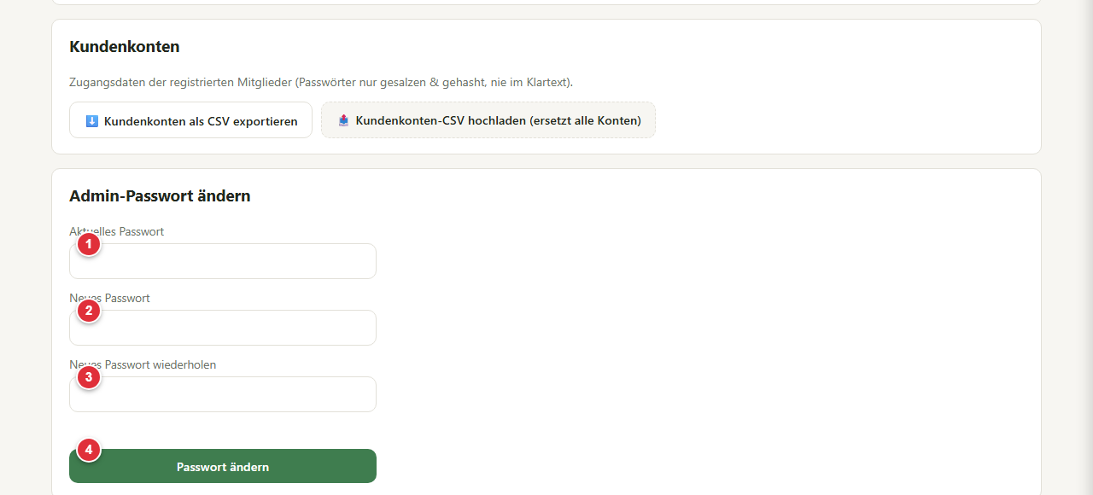
Nr. | Element
1 | Eingabefeld Aktuelles Passwort.
2 | Eingabefeld Neues Passwort.
3 | Eingabefeld Neues Passwort wiederholen.
4 | Button "Passwort ändern".

Im Anschluss an diesen Bereich befindet sich zusätzlich der Button "Auf Original-Bodan-Daten zurücksetzen", der Produktkatalog und Zuschläge auf die eingebetteten Ausgangsdaten zurücksetzt (Kundenkonten bleiben dabei erhalten).

7. Ablauf einer Bestellung - Schritt für Schritt
Dieses Kapitel beschreibt den kompletten Weg eines Mitglieds von der Artikelsuche bis zum Versand der fertigen Bestellung.

Schritt 1: Artikel suchen
Nach der Anmeldung sucht das Mitglied im Suchfeld nach einem gewünschten Artikel, hier zum Beispiel "Schokomilch". Die Trefferliste zeigt sofort den passenden Artikel mit Preis, Gebinde und Grundpreis je Einheit.
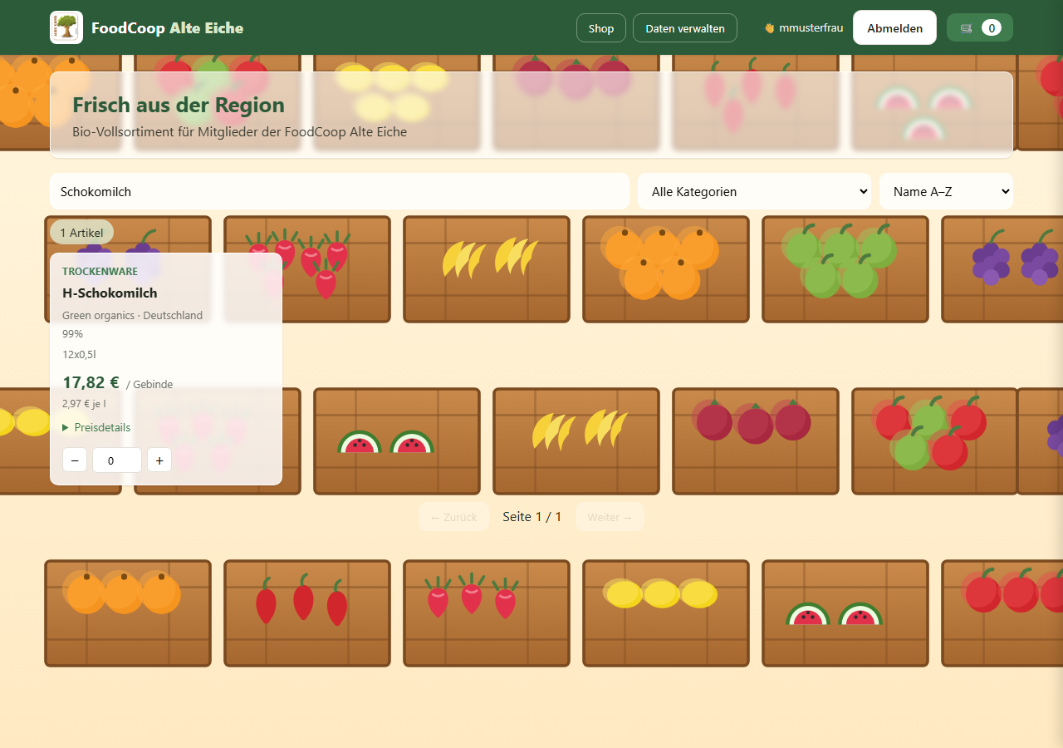

Schritt 2: Menge festlegen und in den Warenkorb legen
Über die "+"-Schaltfläche oder direkte Eingabe der Anzahl wird die gewünschte Menge festgelegt (hier: 3 Gebinde). Die Anzahl wird sofort im Warenkorb-Symbol oben rechts sichtbar.
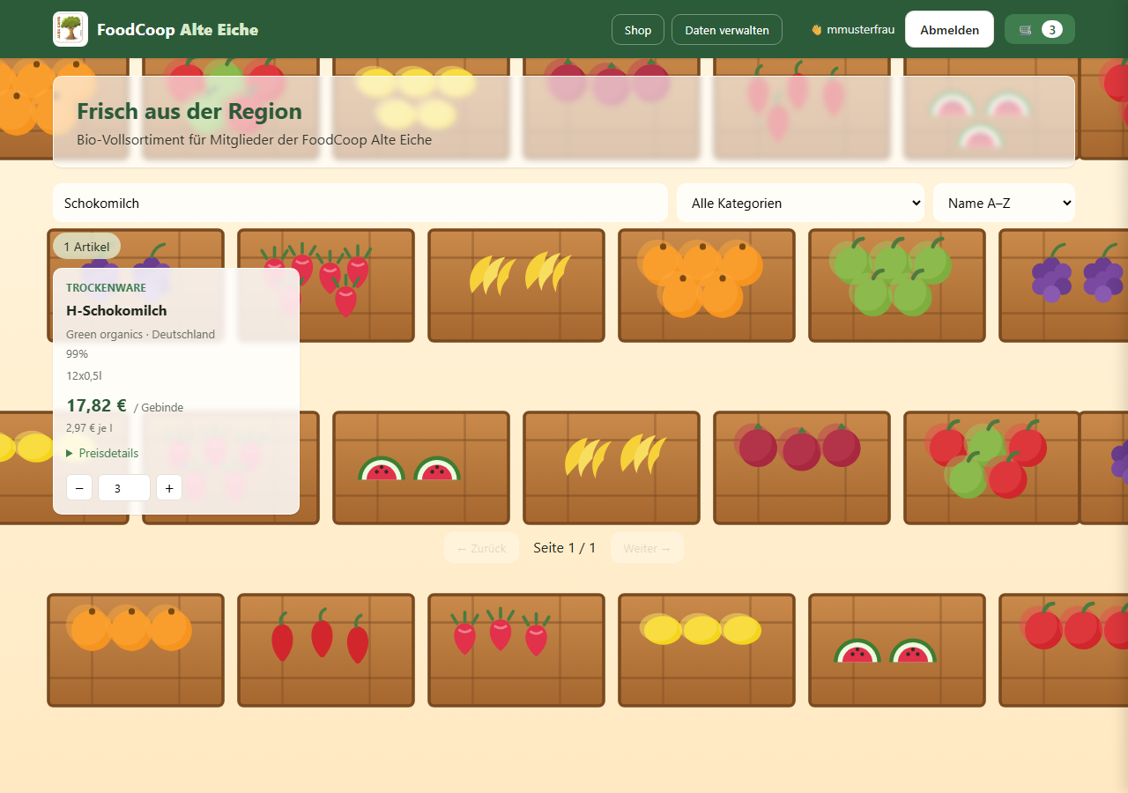

Schritt 3: Warenkorb prüfen
Ein Klick auf das Warenkorb-Symbol öffnet die Seitenleiste mit allen bisher hinzugefügten Artikeln. Mengen lassen sich hier direkt anpassen oder Artikel entfernen. Die Gesamtsumme wird laufend aktualisiert.
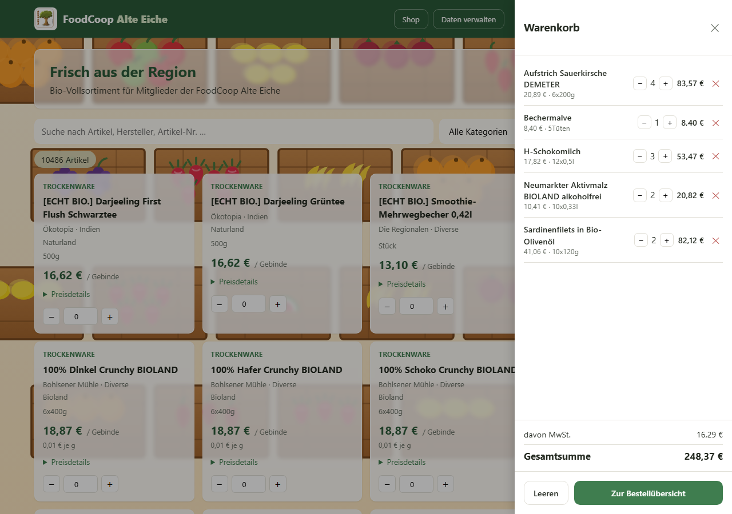

Schritt 4: Zur Bestellübersicht wechseln und Daten eingeben
Über 'Zur Bestellübersicht' gelangt man zur finalen Ansicht. Hier werden Name, Adresse und die eigene Bankverbindung eingetragen (für eine mögliche Rücküberweisung, z. B. bei Differenzen). Diese Angaben werden für künftige Bestellungen gespeichert.
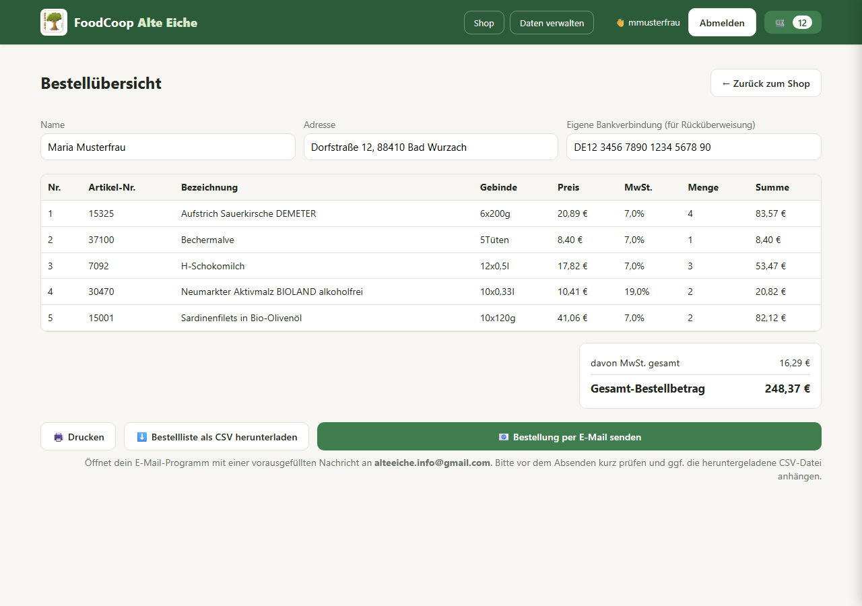

Schritt 5: Bestellung abschließen
Von der Bestellübersicht aus stehen drei Möglichkeiten zur Verfügung:
Drucken - öffnet den Druckdialog des Browsers für eine Papierkopie.
Bestellliste als CSV herunterladen - speichert die Bestellung inkl. der Kontodaten (Vorname, Nachname, E-Mail, IBAN), Name, Adresse, Bankverbindung, Gebinde, Preis, Summe und Gesamtbetrag als Datei (entspricht den Angaben der E-Mail).
Bestellung per E-Mail senden - öffnet das E-Mail-Programm mit einer vorausgefüllten Nachricht an alteeiche.info@gmail.com; die heruntergeladene CSV-Datei kann vor dem Absenden manuell angehängt werden.
Die Koordination der FoodCoop Alte Eiche sammelt auf diesem Weg die Einzelbestellungen aller Mitglieder und fasst sie zur Sammelbestellung bei Bodan zusammen.
Hinweis: Der in den Beispielen dieses Dokuments verwendete Warenkorb dient nur zur Veranschaulichung und enthält Beispieldaten.

